овог нэр : Лхагвасүрэн Жаргалсайхан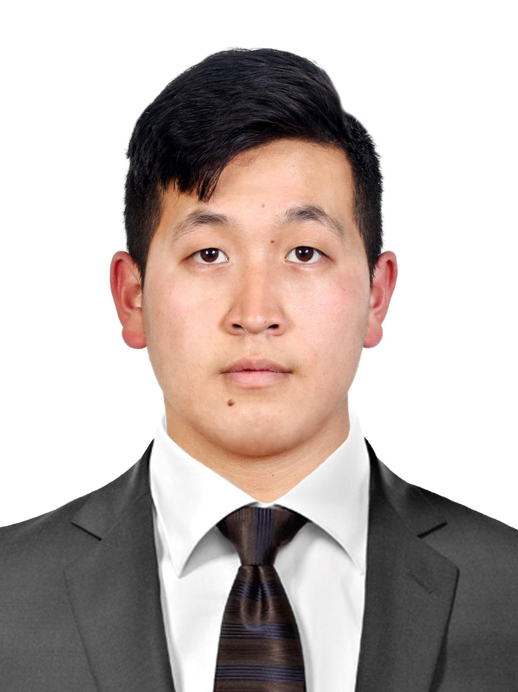

төрсөн газар : Увс аймаг түргэн сум

гэрийн хаяг : СБД 18-р хороо бэлхийн 36 гудамж 56 тоот

нас: 22

хүйс: Эрэгтэй

гэр бүлийн байдал: Гэрлээгүй, Аав Ээж дүүгийн хамт амидардаг.

имейл хаяг : lkhagvasurenjargalsaikhan@gmail.com

утасны дугаар: 85554143

Боловсрол

2005 - 2010 он Матемантизийн гүнзгийрүүлсэн сургалттай ангид 3-р сургууль ,Улаанбаатар хот Монгол улс

2010 - 2015 он Жирийн сургалттай ангид 3-р сургууль, Улаанбаатар хот Монгол улс

2015 - 2020 он Хүмүүнлэгийн ухааны их сургууль , Мэдээлэл харилцаа менежментийн сургууль - Программ хангамж Голч дүн /3.64/

Дипломын сэдэв: UHSGT мобайл аппликэйш нь хөгжүүлэлт

Ажлийн туршлага : мэргэжлийн чиглэлээр ажиллаж байсан туршлага байхгүй.

2010 - 2015 , 2017-2018 оны хооронд Зуны 6, 7, 8 дугаар саруудад үйлчиллэгээний ажил хийж байсан.

ур чадвар

программ хангамжийн мэргэжилтэнгийн хувьд С, С++, java , php , javascript , visualbasic, .net , sql хэлүүдийг үндэсэн төвшинд суралцсан.

2020 оноос биедаан react , react native , node.js , mongodb , MSSQL , MYSQL , MariaDB , PostgreSQL ийг тус тус судалсан.

2015 онд Монголын мэтгэлцээний нэгдсэн танхимиас зохиогддог үнэмлэх олгох сургалтанд хамрагдсан.

2010 онд Ангил хэлний анхан дунд шатны яриа болон дуудлага сайжруулах сургалт 3 сар суралцсан.

шагнал урамшуулал

2004 он Сүхбаатар дүүргийн уран гямнасткийн тэмцээн багаараа 3-р байр

2018 он Хүмүүнлэгийн ухааны их сургуулийн Алгоритм олимпиад 1-р байр

2018 он Хүмүүнлэгийн ухааны их сургуулийн Програмчлал олимпиад 1-р байр

2019 он Хүмүүнлэгийн ухааны их сургуулийн Алгоритм олимпиад 2-р байр

2019 он Хүмүүнлэгийн ухааны их сургуулийн Програмчлал олимпиад 1-р байр

2019 он Хүмүүнлэгийн ухааны их сургуулийн Програмчлал олимпиад 2-р байр

2019 он Хүмүүнлэгийн ухааны их сургуулийн Гар утасны ухаалаг хэрэглээ сэтвэт мэтгэлцээний тэмцээн 3-р байр.